Лекция на тему Схемы присоединения энергообъектов и выбор питающих напряжений
Г лавная схема (ГС) электрических соединений энергообъекта — это совокупность основного электротехнического оборудования, коммутационной аппаратуры и токоведущих частей, отражающая порядок их соединения между собой. В общем случае элементы главной схемы электрических соединений можно разделить на две части:
1) внешние присоединения (далее в тексте — Присоединения) — генераторы, блоки «генератор-трансформатор», трансформаторы, автотрансформаторы, линии электропередачи, шунтирующие реакторы;
2) внутренние элементы, которые в свою очередь делятся на: — схемообразующие — элементы, образующие структуру схемы: коммутационная аппаратура (выключатели, разъединители, отделители и т.п.), токоведущие части (сборные шины, участки токопроводов), токоограничивающие реакторы; — вспомогательные — элементы, предназначенные для обеспечения нормальной работы ГС: трансформаторы тока, напряжения, разрядники и т.п.
Основное назначение схем электрических соединений энергообъектов заключается в обеспечении связи ее присоединений между собой в различных режимах работы.
Анализ надежности схем электрических соединений осуществляется путем оценки последствий различных аварийных ситуаций, которые могут возникать на присоединениях и элементах ГС (любое присоединение и любой элемент ГС могут послужить источником отказа и любой из них необходимо периодически ремонтировать). Условно аварийные ситуации в ГС можно разбить на три группы:
— аварийные ситуации типа «отказ» — отказ какого-либо присоединения или элемента ГС, возникающий при нормально работающей ГС;
— аварийные ситуации типа «ремонт» — ремонт какого-либо присоединения или элемента ГС;
— аварийные ситуации типа «ремонт + отказ» — отказ какого-либо присоединения или элемента ГС, возникающий в период проведения ремонта элементов ГС.
- Схемы с однократным принципом подключения присоединений
В данном классе схем для коммутации присоединения требуется срабатывание одного выключателя. К таким схемам относятся схемы со сборными шинами, наиболее широко применяемые сегодня на напряжениях до 220 кВ включительно. Родоначальником данного класса схем является схема рис. 1.1, а — одна система сборных шин с коммутацией присоединения одним выключателем. По структуре это схема звезды (рис. 1.1, б). Схема симметричная и односвязная (между любыми двумя присоединениями существует один путь связи).
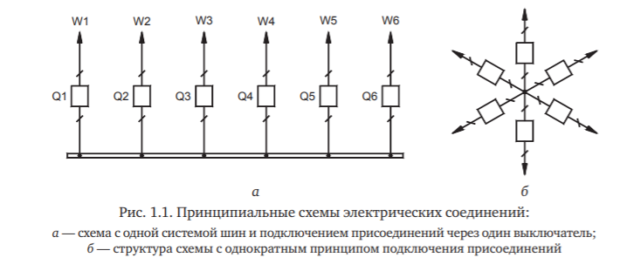
К достоинствам таких схем следует, прежде всего, отнести их высокую экономичность, наглядность, простоту. Возможность отключения присоединения одним выключателем, безусловно, снижает вероятность развития цепочечных аварий. Однако между двумя любыми присоединениями существует всего один независимый путь связи. Основной недостаток данного класса схем заключается в том, что любое внутреннее повреждение требует срабатывания большого числа выключателей и влечет за собой потерю большого числа присоединений.
Применение секционного выключателя (рис. 1.2) не устраняет основной недостаток схемы, а лишь снижает в два раза число одновременно теряемых в результате внутренних повреждений присоединений. Применение развилки из разъединителей (схема с двумя рабочими системами шин) позволяет осуществлять ремонт систем сборных шин без потери присоединений. Однако в нормальном режиме схема «живет» в состоянии одиночной секционированной и любое внутреннее повреждение по-прежнему приводит к потере всех присоединений, связанных с системой сборных шин
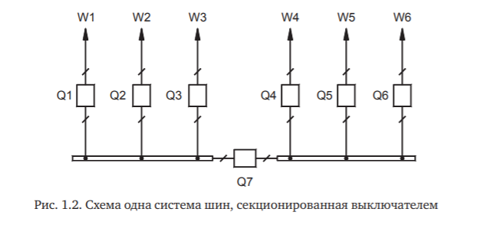
- Схемы с двукратным принципом подключения присоединений
В данном классе схем для коммутации присоединения требуется срабатывание двух выключателей. Сюда относятся схемы, наиболее широко применяемые в настоящее время в качестве схем РУ энергообъектов на напряжениях 330–500 кВ и выше. Родоначальником данного класса является схема многоугольника (рис. 1.3).

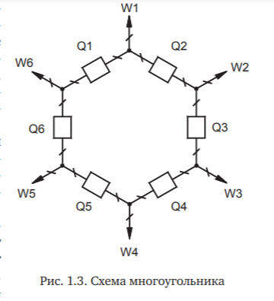
Схема содержит выключатели (число выключателей равняется числу присоединений, соединенных в кольцо) и разъединители, которые расположены с обеих сторон выключателя (для проведения ремонтов). Присоединения подключены между выключателями и также снабжены разъединителями по условиям ремонтопригодности. Схема многоугольника обладает наибольшей устойчивостью в аварийных ситуациях типа «отказ»: короткое замыкание на любом присоединении или элементе данной схемы отключается всего двумя выключателями (в том числе и отказ любого выключателя схемы или любого ее присоединения).
Данное свойство схемы особенно ценно с точки зрения ликвидации цепочечных аварий, которые локализуются всего одним дополнительным выключателем. Отметим, что из известных схем данным свойством обладает лишь схема многоугольника (рис. 1.4).
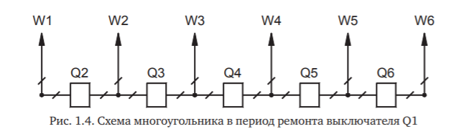
Основной недостаток схемы многоугольника заключается в резком изменении конфигурации схемы при ремонтах любого оборудования кольца. Схема из кольцевой превращается в разомкнутую цепочку. И в этот период любое повреждение может привести к тяжелым последствиям. Например, отказ W4 в период ремонта Q1 приводит к необходимости отключения Q4 и Q5, что приводит к делению схемы на части, а следовательно, к резкому изменению структуры энергосистемы.
Применяемые в настоящее время для высоких классов напряжения схемы «3/2» (рис. 1.5) и «4/3» являются, по сути, схемами смежных многоугольников.
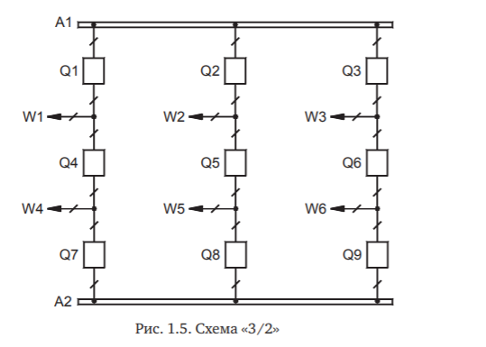
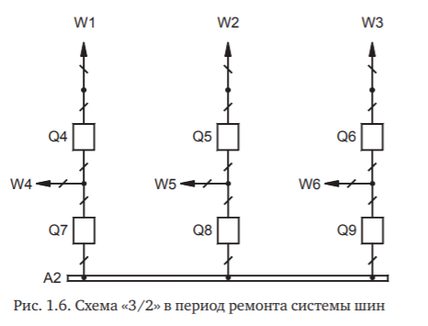
Существенное увеличение числа выключателей приводит к тому, что при ремонтах выключателей снижается надежность не всех, а части присоединений (размыкается не все кольцо, а только его часть). Так, например, при ремонте Q1 присоединения W1 и W4 становятся «односвязными» и отказы Q7, Q8, Q9 или A2 приводят к отделению этих присоединений от остальной части схемы и, как следствие этого, к существенному изменению структуры энергосистемы. Кроме этого, в названных выше схемах существуют режимы (ремонты систем сборных шин), при которых размыкаются все кольца и снижается надежность всех присоединений. На рис. 1.6 приведена структура схемы «3/2» в период ремонта системы шин. Из приведенного рисунка видно, что любая аварийная ситуация в районе второй системы сборных шин приводит к полному делению схемы на три несвязные цепочки, что, безусловно, повлечет за собой серьезную системную аварию.
Поведение более экономичной схемы «4/3» качественно не отличается от поведения схемы «3/2», имеют место только количественные отличия. Так, например, в период ремонта выключателя в схеме «3/2» снижается надежность двух присоединений, а в период ремонта выключателя в схеме «4/3» снижается надежность трех присоединений. Одним из достоинств схем «3/2» и «4/3» в сравнении со схемой многоугольника считается то, что при отказе крайних выключателей цепочек на время оперативных переключений теряет питание одно присоединение. Однако это достоинство мнимое, поскольку при этом требуется срабатывание трех, а не двух выключателей, как в многоугольнике. И, кроме того, подобный результат можно получить и в схеме многоугольника, применив избыточное число выключателей. Так, например, если создать многоугольник из девяти выключателей и подключить к нему шесть присоединений, то отказы трех выключателей будут приводить к потере на время оперативных переключений двух присоединений, а отказы шести выключателей — к потере одного. При этом локализация отказа всегда производится двумя выключателями. Сохранение кольца в различных режимах работы, безусловно, является важной задачей. Решение ее позволило бы резко повысить надежность отдельных присоединений и целостность узла энергосистемы. Особенно важно решить эту задачу для высоких классов напряжения, на которых значимость отдельных присоединений велика, а деление узла на части приводит к тяжелым системным авариям.
- Схема многоугольника с подменным выключателем
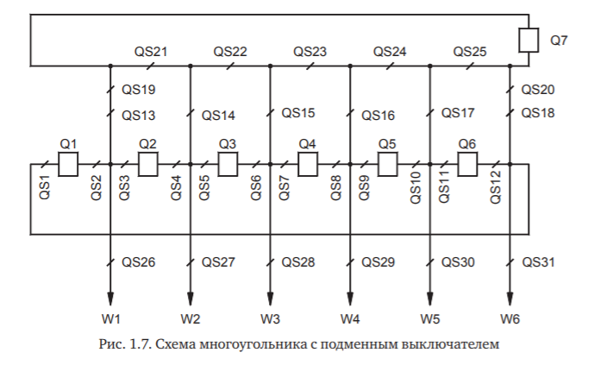
В нормальном состоянии разъединители QS13–QS18 отключены и схема «живет» в режиме многоугольника. Приведенная конфигурация обладает не только всеми достоинствами многоугольника, но и следующими:
— вновь добавленное оборудование отключено от схемы, а следовательно, не снижает надежность в нормальном режиме работы;
— ремонт любого выключателя кольца происходит с сохранением многоугольника. Например, при необходимости ремонта выключателя Q4 достаточно разомкнуть QS23, замкнуть QS15 и QS16 (выключатель Q7 шунтирует Q4). После отключения QS7 и QS8 выключатель Q4 выводится в ремонт. Разъединители QS19 и QS20 в «крайних» подменных цепочках необходимы для обеспечения возможности ремонтов Q1 и Q6.
Ремонт любого оборудования схемы (в том числе и вновь добавленного) можно проводить с сохранением многоугольника. Например, при необходимости ремонта Q4, Q5, QS8, QS9, QS16 и QS29 достаточно разомкнуть QS23 и QS24, замкнуть QS15 и QS17 (выключатель Q7 шунтирует Q4 и Q5).
После отключения QS7 и QS10 все перечисленное оборудование выводится в ремонт. При этом многоугольник остается замкнутым.
ремонты любого оборудования в данной схеме происходят без снижения надежности присоединений. Данным свойством больше не обладает ни одна из известных схем. Подробный анализ поведения схемы в различных аварийных ситуациях показывает, что последствия таких соединений как минимум не хуже, чем в схеме «3/2» или «4/3», а по экономичности схема многоугольника значительно превосходит их.

